Einladung zur Ausstellungseröffnung „Kinder und Jugendliche - mit der Reichsbahn in den Tod“

Sehr geehrter Herr … /
Sehr geehrte Frau …,

als Unesco-Projektschule beschäftigen wir uns sowohl im Unterricht als auch in vielen außerunterrichtlichen Projekten mit den Themen Menschenrechte und Toleranz. Anlässlich des 70. Jahrestags der Deportation von badischen Juden nach Gurs am 22.10.2010 können wir an unserer Schule Christoph Schwarz‘ Ausstellung „Kinder und Jugendliche – mit der Reichsbahn in den Tod“ zeigen, die in vielen deutschen Städten, zuletzt in Freiburg, zu sehen war.
Die Ausstellung wird am Montag, 15. November 2010 um 19:30 Uhr eröffnet. Sie sind herzlich dazu eingeladen.
Auf Ihr Kommen freuen wir uns. Bitte geben Sie uns eine kurze Rückmeldung, ob und mit wie vielen Personen Sie an der Vernissage teilnehmen.
Es grüßt Sie herzlich

Hermann Weiß,
Schulleiter

„Kinder und Jugendliche - mit der Reichsbahn in den Tod“
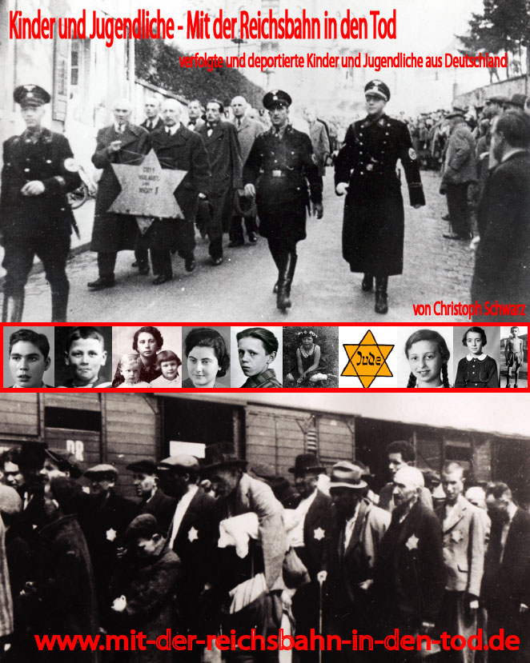
Die Zeit des Nationalsozialismus rückt in immer weitere Ferne. Nur noch wenige Überlebende des Holocaust oder Zeitzeugen können uns Erlebnisse und Informationen aus erster Hand vermitteln.
Christoph Schwarz, Lehrer an der Hauptschule in Gundelfingen, setzt sich seit einiger Zeit mit der Geschichte des Nationalsozialismus auseinander und hat nach vielen Jahren der Recherche diese Ausstellung konzipiert, die inzwischen in vielen deutschen Städten unter großem Zuspruch gezeigt wurde.
Insgesamt wurden schätzungsweise 1,5 Millionen Kinder und Jugendliche aus ganz Europa ermordet. Weil einzelne Schicksale stärker berühren als abstrakte Zahlen, geht es Christoph Schwarz darum, die kurzen Biografien der verfolgten Kinder und Jugendlichen sichtbar zu machen. Was wäre aus ihnen geworden, wenn man sie nicht ermordet hätte? Unweigerlich lösen diese Bilder beim – oft gleich alten - Betrachter Betroffenheit aus.
Emotionen allein reichen aber nicht: Betroffenheit ist nur in Verbindung mit Wissen ein Gegenmittel gegen Rechtsextremismus. So vermittelt die Ausstellung auch historische Fakten, die sowohl in die einzelnen Biografien als auch in den Ausstellungstafeln über die Verfolgungsgeschichte der jüdischen und der Sinti- und Roma-Bevölkerung eingearbeitet sind.
Die Ausstellung ist bis 26. November 2010 (Montag bis Freitag, 8 Uhr bis 16 Uhr) zu sehen und steht nicht nur unseren Schülerinnen und Schülern, sondern auch dem breiten Publikum offen. Falls Sie in Gruppen oder mit Schulklassen kommen möchten, bitten wir Sie um Reservierung (Telefon 07641/465-100). Es besteht die Möglichkeit, von einer dafür von Herrn Schwarz ausgebildeten Schülerin oder einem Schüler durch die Ausstellung geführt zu werden.

